SISTEMA CACIF

Especificación de Caso de Uso:

CU002-Gestión de Postulaciones y Captación de Talento

Versión 1.0

Lima, Mayo del 2026

Control de Versiones
Fecha | Versión | Descripción | Autor
02/05/2026 | 1.0 | Creación del documento. | Fabrizio Armando Mantari Flores

ÍNDICE

SISTEMA CACIF 1
Especificación de Caso de Uso: 1
CU002-Gestión de Postulaciones y Captación de Talento 1
1. Introducción 4
1.1 Propósito 4
1.2 Alcance 4
1.3 Definiciones, siglas y abreviaciones 4
1.4 Referencias 4
1.5 Resumen 4
2. Descripción General 5
2.1 Diagrama de Casos de Usos 5
2.2 Descripción 5
2.3 Actores 5
2.4 Precondiciones 5
2.5 Pos Condiciones 6
2.6 Flujo Básico 6
2.7 Excepciones 6
2.8 Prototipos visuales 7
2.9 Requerimientos no funcionales 7

Introducción

Propósito
El propósito de este documento es definir y especificar el alcance, los requisitos funcionales, los requisitos no funcionales y el comportamiento del caso de uso CU002 - Consultar y Postular a Convocatorias dentro del sistema CACIF. Este caso de uso busca proporcionar al estudiante una interfaz de consulta clara y centralizada que le permita conocer las convocatorias activas de los grupos de investigación de la Facultad de Ingeniería de Sistemas e Informática (FISI), visualizar las vacantes y perfiles requeridos, revisar los cronogramas vigentes y acceder directamente al canal oficial de postulación.

Alcance
El alcance de este caso de uso abarca la presentación estructurada de información sobre convocatorias activas de grupos de investigación de la FISI. Incluye:
- La consulta y visualización de plazas disponibles con los perfiles requeridos (desarrollador, analista, entre otros) según las bases vigentes de cada convocatoria (RF04).
- La presentación de cronogramas que detallen las fechas límite de postulación y las fechas de eventos o talleres programados asociados a la convocatoria (RF05).
- La redirección del estudiante al enlace directo o al contacto oficial del grupo de investigación para iniciar formalmente el proceso de inscripción (RF06).

Definiciones, siglas y abreviaciones
Se tiene la siguiente lista:
- FISI: Facultad de Ingeniería de Sistemas e Informática de la UNMSM.
- CACIF: Chatbot para la Atención de Consultas de Investigaciones de la FISI.
- VRI: Vicerrectorado de Investigación de la UNMSM.
- Convocatoria: Proceso oficial mediante el cual un grupo de investigación anuncia plazas disponibles para el ingreso de nuevos miembros.
- Perfil Requerido: Conjunto de competencias técnicas o académicas que el grupo de investigación solicita al postulante (ej. desarrollador, analista de datos, diseñador UX).
- Cronograma: Documento o sección que detalla las fechas clave del proceso de convocatoria, incluyendo inicio y cierre de postulaciones, entrevistas y talleres.
- RF: Requerimiento Funcional.

Referencias
- Reglamento de Grupos de Investigación del VRI - UNMSM.
- Estatuto Universitario de la UNMSM y Ley Universitaria N° 30220.
- Matriz de Requerimientos del Proyecto CACIF (CACIF-REQ.xlsx).
- Especificación de Caso de Uso CU001 - Buscar y Seleccionar Grupo de Investigación.

Resumen
El caso de uso Consultar y Postular a Convocatorias actúa como un panel de información centralizado que elimina la necesidad del estudiante de buscar convocatorias en múltiples canales dispersos (redes sociales, correos institucionales, tablones físicos). Al interactuar con el sistema CACIF, el usuario obtiene en una sola vista las plazas disponibles, los perfiles requeridos, el cronograma vigente y el enlace directo para postular, reduciendo significativamente la fricción informativa y aumentando las posibilidades de captar talento calificado para los grupos de investigación de la FISI.

Descripción General

Diagrama de Casos de Usos

.
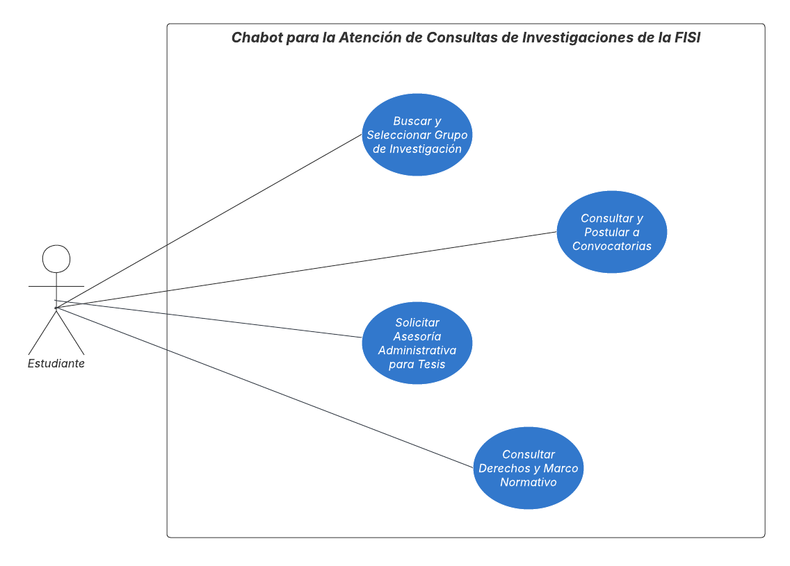

Figura 1. Diagrama de casos de uso del CACIF

Descripción
Esta funcionalidad convierte al sistema CACIF en un gestor centralizado de información sobre convocatorias activas de los grupos de investigación de la FISI. El sistema consulta en tiempo real la base de datos de convocatorias para presentar al estudiante las plazas disponibles y los perfiles requeridos (RF04), mostrando adicionalmente el cronograma completo con fechas límite de postulación y eventos asociados (RF05). Finalmente, el sistema facilita la transición del estudiante desde la fase de consulta hasta la fase de inscripción efectiva, proporcionando el enlace directo o los datos de contacto del responsable del grupo (RF06).

Actores
- Estudiante : Alumno de pregrado de la FISI (generalmente del 5to ciclo en adelante) interesado en unirse a un grupo de investigación oficial.

Precondiciones
Para que este caso de uso se ejecute correctamente, deben cumplirse las siguientes condiciones:
- El estudiante debe haber iniciado sesión en el sistema CACIF con sus credenciales institucionales.
- El sistema CACIF debe estar operativo y con acceso a la base de datos de convocatorias activas.
- El estudiante debe acceder al módulo de Gestión de Convocatorias desde la interfaz principal del chatbot.
- El sistema debe tener al menos una convocatoria activa registrada con sus plazas, perfiles, cronograma y enlace de postulación.

Pos Condiciones
Para que el caso de uso se considere finalizado exitosamente, el sistema debe alcanzar los siguientes estados:
- El sistema ha presentado al estudiante la lista de plazas disponibles con sus perfiles requeridos (desarrollador, analista, etc.) de las convocatorias vigentes.
- El estudiante ha visualizado el cronograma completo: fechas límite de postulación y fechas de eventos o talleres programados.
- El sistema ha entregado al estudiante el enlace directo o los datos de contacto oficiales para iniciar su proceso de inscripción en el grupo de investigación seleccionado.
- La interacción queda registrada en el historial de conversación del estudiante para futuras referencias

Flujo Básico
- El estudiante accede al chatbot del sistema CACIF e ingresa al módulo de Gestión de Convocatorias.
- El estudiante solicita información sobre las convocatorias activas, ya sea mediante un mensaje en lenguaje natural ("¿Qué grupos están reclutando?") o seleccionando la opción correspondiente en el menú del chatbot.
- El sistema identifica la intención de la consulta y la clasifica como solicitud de información de convocatorias.
- El sistema realiza una consulta a la base de datos de convocatorias activas y recupera la información vigente.
- El sistema presenta al estudiante la lista de convocatorias disponibles, mostrando para cada una:
- Nombre del grupo de investigación y área temática.
- Número de plazas disponibles y perfiles requeridos (desarrollador, analista, diseñador, investigador, etc.) con sus requisitos específicos. [RF04]
- Cronograma de la convocatoria: fecha de inicio, fecha límite de postulación y fechas de eventos o talleres programados. [RF05]
- Estado actual de la convocatoria (Abierta / Por cerrar / Cerrada).
- El sistema ofrece al estudiante la opción de obtener más detalles de una convocatoria específica o de acceder directamente al proceso de inscripción.
- Si el estudiante selecciona una convocatoria para postular, el sistema le proporciona el enlace directo al formulario de postulación o, en su defecto, el correo electrónico y/o nombre del coordinador responsable del grupo. [RF06]
- El sistema almacena la interacción completa en el historial de conversación del estudiante para futuras referencias.
- El sistema pregunta al estudiante si requiere información sobre otras convocatorias o tiene consultas adicionales.
- El usuario confirma que su consulta ha sido resuelta o plantea una nueva pregunta, en cuyo caso el flujo retorna al paso 3. Si no tiene más dudas o cierra la interfaz, el caso de uso finaliza.

Excepciones
[EX1]: Sin Convocatorias Activas
- El estudiante consulta por convocatorias activas pero no existe ninguna registrada en la base de datos en ese momento.
- El sistema detecta que la consulta no arroja resultados con estado "Abierta" o "Por cerrar".
- El sistema muestra el mensaje: "Actualmente no hay convocatorias abiertas en los grupos de investigación de la FISI. Puedes activar una alerta para ser notificado cuando se publique una nueva convocatoria."
- El sistema ofrece al estudiante la opción de registrar su correo para recibir notificaciones futuras.
- El flujo finaliza o retorna al paso 2 del flujo básico si el estudiante tiene otras consultas.

[EX2]: Convocatoria con Fecha Límite Vencida
- El estudiante solicita información o intenta postular a una convocatoria cuya fecha límite ya venció.
- El sistema detecta que la fecha límite de postulación de la convocatoria es anterior a la fecha actual del sistema.
- El sistema muestra el mensaje: "La fecha límite de postulación para esta convocatoria ya ha vencido. No es posible iniciar el proceso de inscripción en este momento."
- El sistema sugiere al estudiante revisar otras convocatorias activas o registrarse para alertas de la próxima convocatoria del mismo grupo.
- El flujo retorna al paso 5 del flujo básico para mostrar convocatorias vigentes.

[EX3]: Perfil del Estudiante No Coincide con Ninguna Vacante
- El estudiante indica su especialidad o habilidades y el sistema detecta que no hay vacantes compatibles con su perfil en las convocatorias activas.
- El sistema muestra el mensaje: "No hemos encontrado convocatorias activas que coincidan exactamente con tu perfil. Sin embargo, estos grupos podrían ser de tu interés según tu área de estudios."
- El sistema presenta convocatorias alternativas o relacionadas, ordenadas por afinidad.
- El flujo retorna al paso 6 del flujo básico para que el estudiante decida si desea explorar alguna opción presentada.

[EX4]: Convocatoria con Fecha Límite Vencida
- El estudiante solicita el enlace de postulación de una convocatoria específica, pero el registro en la base de datos no contiene una URL válida o activa.
- El sistema detecta que el campo de enlace de postulación está vacío o devuelve un error de validación.
- El sistema muestra el mensaje: "El enlace de postulación no está disponible en este momento. A continuación te compartimos el contacto directo del coordinador del grupo para iniciar tu proceso de inscripción."
- El sistema entrega el nombre y correo electrónico del coordinador responsable como canal alternativo.
- El sistema registra la incidencia para que el administrador actualice el enlace en la base de datos.
- El flujo retorna al paso 9 del flujo básico.

Prototipos visuales
Los siguientes prototipos describen la interfaz del sistema CACIF durante la ejecución del caso de uso CU002. Las pantallas evidencian el flujo de consulta de convocatorias, la visualización de vacantes y cronogramas, y la redirección al proceso de postulación.

Captura 1: Bienvenida del Chatbot
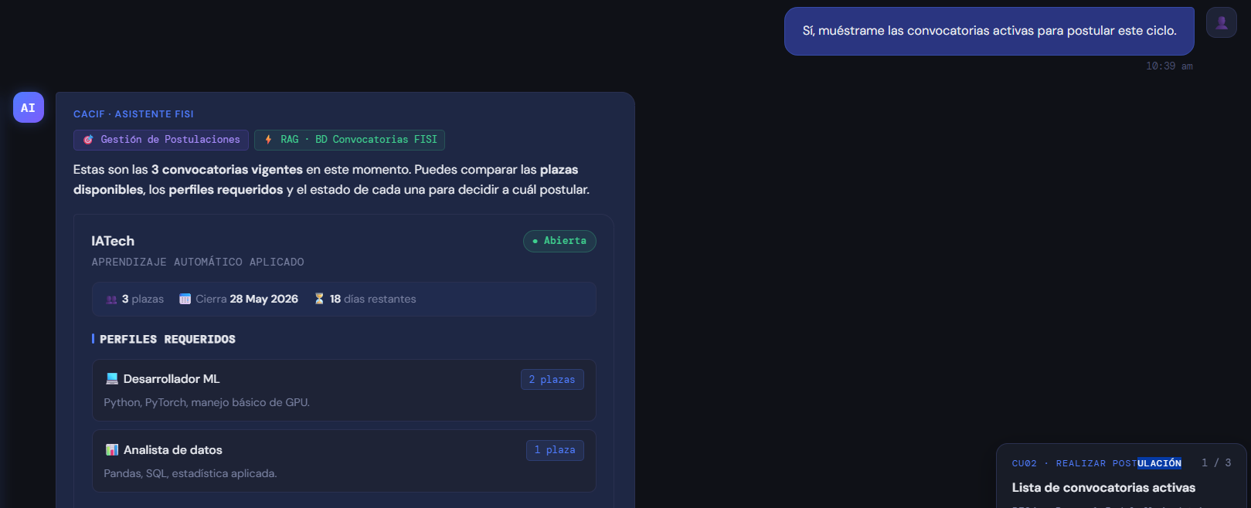
[Figura 2. Interfaz de listado de convocatorias activas - RF04]
Vista del chatbot mostrando el listado de grupos con plazas disponibles,
perfiles requeridos y estado de cada convocatoria.

La captura muestra el punto de entrada del caso de uso (pasos 1 a 5 del flujo básico). El estudiante accede al módulo de convocatorias y el sistema despliega la lista de grupos activos con sus plazas y perfiles requeridos, permitiendo una comparación rápida de las opciones disponibles (RF04).

Captura 2: Visualización de Cronograma
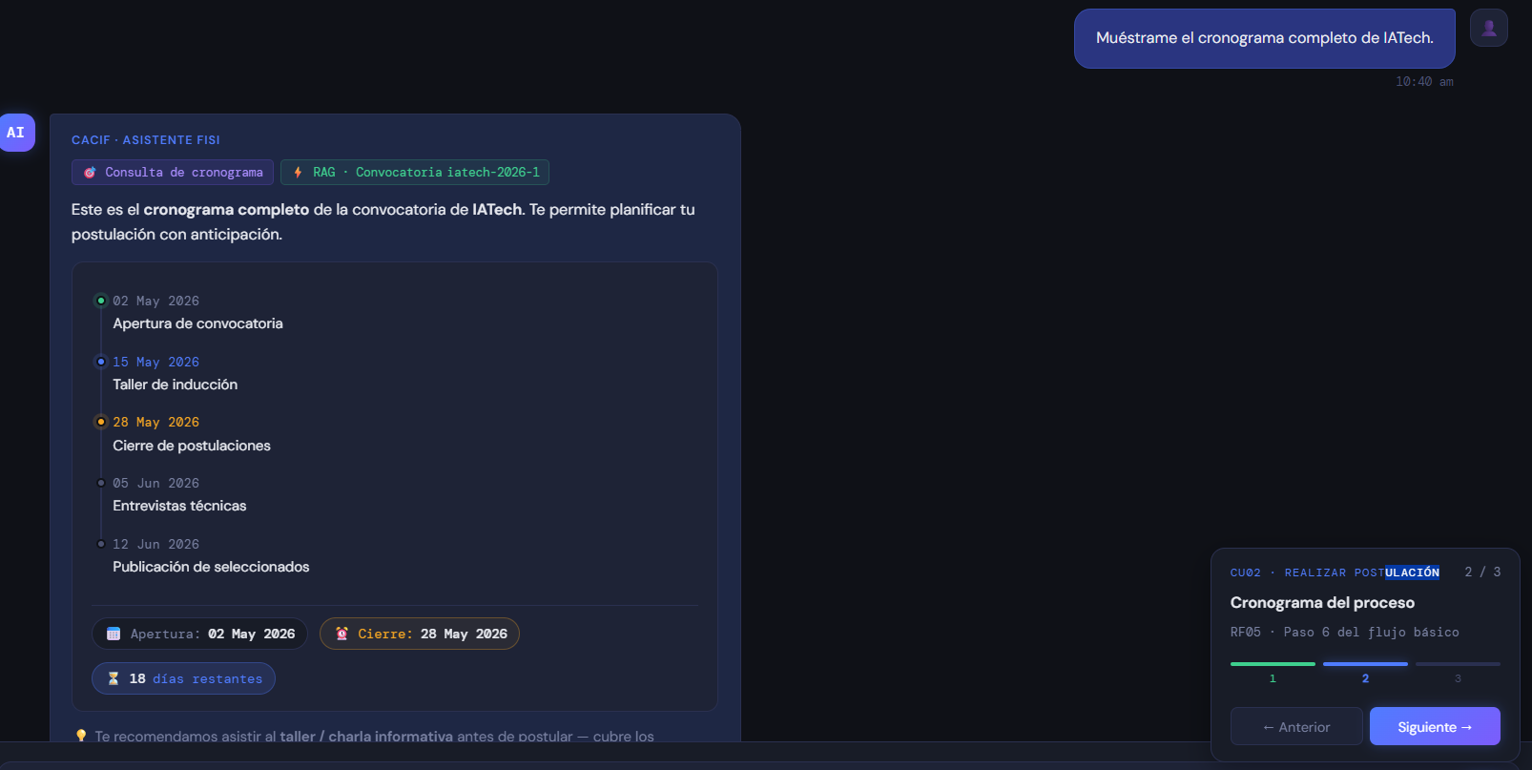
[Figura 3. Detalle de cronograma de convocatoria - RF05]
Vista detallada con fechas límite de postulación, talleres y eventos
asociados a la convocatoria del grupo seleccionado.

El sistema presenta el cronograma completo del proceso de convocatoria seleccionado, incluyendo la fecha de apertura, la fecha límite de postulación y las fechas de los talleres y entrevistas programados (RF05). Esta vista permite al estudiante planificar su postulación con anticipación.

Captura 3: Redirección a Postulación
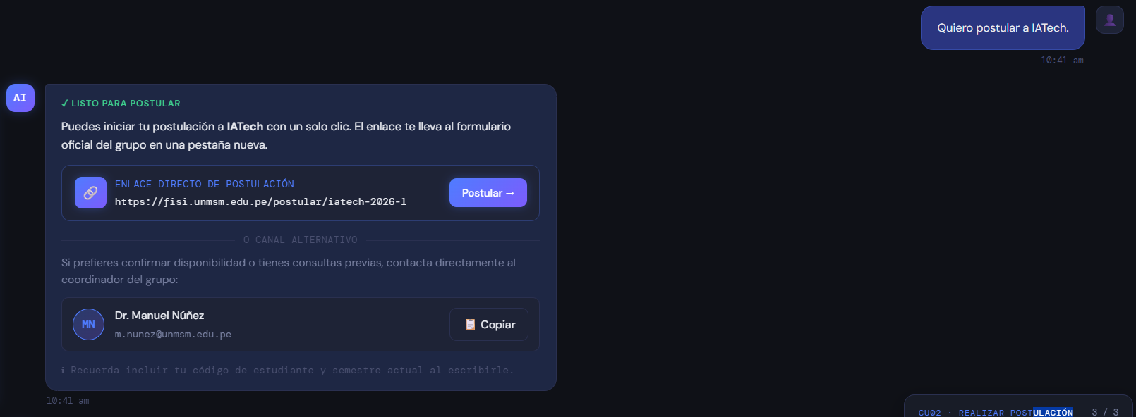
[Figura 4. Pantalla de redirección al proceso de inscripción - RF06]
El chatbot entrega el enlace directo o datos de contacto del coordinador
del grupo para iniciar la inscripción oficial.

Las capturas evidencian el núcleo funcional del caso de uso: tras revisar las vacantes y el cronograma, el estudiante puede iniciar su postulación con un solo clic mediante el enlace directo proporcionado por el sistema, o bien recibir los datos de contacto del coordinador del grupo como canal alternativo (RF06).

Requerimientos no funcionales
- Seguridad: El sistema debe cifrar los datos de sesión y el historial de consultas vinculados al ID del estudiante para proteger su privacidad
- Rendimiento: El tiempo de respuesta del sistema al mostrar vacantes y cronogramas no debe superar los 15 segundos bajo condiciones normales de carga.
- Usabilidad: El sistema debe presentar la información de convocatorias en un formato claro y estructurado, con lenguaje accesible y sin tecnicismos innecesarios.
- Disponibilidad: El módulo de consulta de convocatorias debe estar disponible las 24 horas del día, los 7 días de la semana.
- Mantenibilidad: La base de datos de convocatorias debe permitir actualizaciones de plazas, cronogramas y enlaces sin interrumpir el servicio al usuario

